Министерство Науки и высшего образования РФ

УНИВЕРСИТЕТ ИТМО

**факультет безопасности** **Информационных**

**технологий**

Лабораторная работа №2

По дисциплине «Управление мобильными устройствами»

На тему: «Обработка и тарификация трафика NetFlow»

Работу выполнил

студент

группы N3347

Белов Р. Д.

очного отделения

Проверено преподавателем

_______________________

(Федоров И. Р)



**Цели работы:**

В данной работе предполагалась обработка трафика NetFlow v5 из предложенного файла, его конвертация удобный формат и последующая обработка (тарификация услуг для одного абонента).

**Задачи:**

Работа включает в себя 4 этапа:

1. Привести данный файл в читабельный вид (проще всего это сделать с помощью утилиты nfdump) nfdump -r nfcapd.202002251200
2. Сформировать собственный файл для тарификации любого формата, с которым удобно работать (в соответствии с вариантом работы
3. Построить график зависимости объема трафика от времени (любым удобным образом)
4. Протарифицировать трафик в соответствии с вариантом задания

**Ход работы:**

Для выполнения лабораторной работы мной был выбран язык Python и утилита для работы с ним Jupyter notebook. Выбор обоснован удобством работы с языком и наличием библиотек для построения графиков.

Была установлена, распакована и сконфигурирована по умолчанию утилита nfdump-1.6.13



Входной файл переведен в формат .csv с помощью рекомендованной команды с некоторыми дополнительными опциями (на иллюстрации ниже).

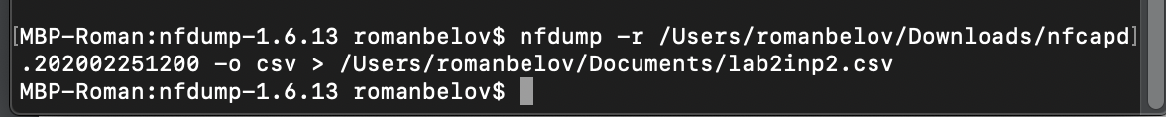

Далее разработана программа для выполнения задач лабораторной работы.

Результат работы программы можно увидеть на скриншотах ниже.

**Вывод:**

В результате работы был проведен анализ файла с трафиком NetFlow, его конвертация в формат .csv, разработана программа для расчета тарификации и построения графика зависимости объема трафика пользователя от времени. Получены навыки работы с утилитой nfdump, закреплены навыки разработки на Python.